**Moda męska duże rozmiary - gdzie kupić ją online?**

**W naszym artykule podpowiadamy, gdzie łatwo dostępna jest Moda męska duże rozmiary. Jeśli jest to kwestia, która Cie interesuje, zapoznaj sie z informacjami w naszym artykule.**

**Gdzie dostępna jest moda męska duże rozmiary?**

Mężczyźni, którzy noszą odzież w rozmiarach plus size czyli XXL, 2XL czy 3XL lub 4XL często mają problem ze znalezieniem casualowych ubrań dla siebie a eleganckie stylizacje stanowią nie lada wyzwanie. Zatem gdzie dostępna jest [moda męska duże rozmiary](https://www.xxlmen.pl/)?

**Duże marynarki i koszule**

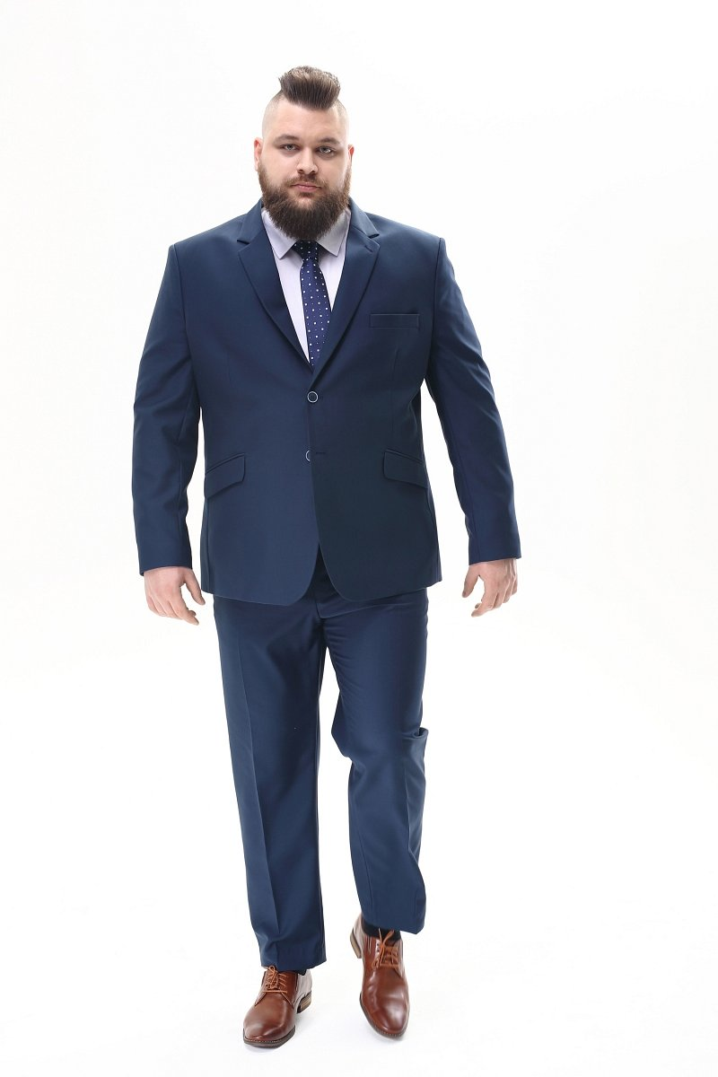

W szafie każdego mężczyzny powinny znaleźć się koszule, z których łatwo można stworzyć outfit na każdą okazję. Zarówno luźne spotkanie ze znajomymi na mieście jak i na randkę, do pracy czy na specjalne okazje jak urodziny, randka czy szczególnie ważne spotkanie biznesowe. W przypadku tych ostatnich wydarzeń w życiu prywatnym i służbowym potrzebna będzie również elegancka *moda męska duże rozmiary*.

**Moda męska duże rozmiary w XXLMEN**

W sklepie online XXLMEN każdy mężczyzna plus size znajdzie dla siebie nie tylko duże koszule ale również marynarki w rozmiarach XXL, 2XL i większych. **Moda męska duże rozmiary** to specjalność wspomnianego sklepu, który od lat proponuje swoim kleintom modne fasony, odcienie oraz wzory. Zwróć również uwagę na dodatki w ofercie jak paski, szelki czy krawaty.